Glossaire sur la formation à distance

Asynchrone : La formation asynchrone a lieu en différé. L’ensemble des activités est réalisé à l’extérieur de la classe, de manière autonome par les étudiants et à un moment qu’il leur convient. Le professeur n’est pas présent.

Synchrone : La formation synchrone a lieu en temps réel. Elle peut avoir lieu en classe ou à distance. Tous les étudiants et le professeur participent de façon simultanée à un cours prévu.

Présentiel : Le formateur et les participants sont en présence physique les uns des autres pendant le cours. Cette formation est en mode synchrone.

Formation à distance : La formation à distance implique toute formation qui ne met pas en présence physique le formateur et l'apprenant.

Formation hybride : La formation hybride se situe sur un continuum allant de la formation entièrement donnée en présentiel à la formation entièrement donnée en ligne. Une proportion variable, mais significative de la formation est donnée en ligne. Trois types de formations hybrides se côtoient : la formation hybride classique, la formation hybride en ligne et la formation hybride synchrone.

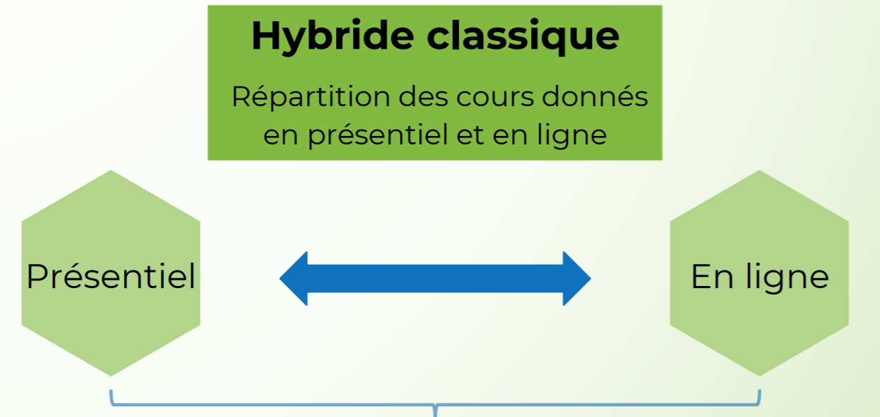 | Les cours ont lieu en mode synchrone, en présentiel, en salle de cours ainsi qu’en mode asynchrone, en ligne, dans un environnement numérique d’apprentissage (ENA). Le nombre d’heures données en présentiel diminue donc de manière proportionnelle à celles qui sont données en ligne. Au cours de la session d’enseignement, chaque cours est donné, soit sur le campus (en salle de cours, au laboratoire, en milieu de stage, etc.) soit en ligne, selon les cibles d’apprentissage poursuivies.
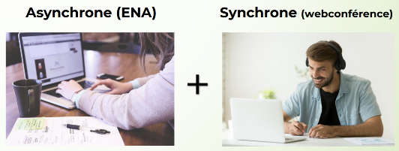 | La formation hybride en ligne combine des activités synchrones et asynchrones afin de soutenir l’apprentissage des apprenants. Les activités asynchrones ont lieu dans un environnement numérique d’apprentissage (ENA).
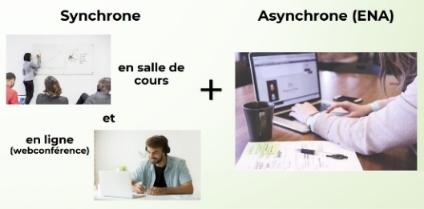 | Peut porter trois autres noms : HyFlex, multi-accès et bimodal.  HyFlex : L’étudiant choisit s’ils se présente en classe ou non, car le cours est offert en simultanée dans la classe et en visioconférence.  Multi-accès : L’étudiant peut suivre le cours en mode synchrone en présentiel avec le formateur, en groupe sur un site distant, dans un autre lieu physique (résidence, travail, à l’extérieur du pays) ou encore en asynchrone en visionnant l’enregistrement de la séance synchrone.  Bimodal : Les cours sont donnés simultanément à des apprenants en présentiel et à des apprenants situés à distance par la visioconférence.

ENA : Un environnement numérique d'apprentissage (ENA) est une plateforme éducative qui permet de donner des cours en mode asynchrone. Parmi les plateformes les plus connues, il y a notamment Moodle et Teams pour la classe.

